北京理工大学本科生课程设计报告


厚德 明理 慎独 求是

课题名称： | IPv4 分组转发与路由选择模拟系统的设计与实
学生姓名： | 王文聪 | 白梓芮
学生学号： | 1120241345 | 1120241557
学生专业： | 电子信息工程 | 电子信息工程
学生学院： | 信息与电子学院
课程名称： | 100053375-计算机与网络课程设计
任课教师： | 罗森林
开课单位： | 信息系统及安全对抗实验中心（工信部）  信息安全与对抗技术研究所

计算机与网络课程设计成果简表
序号 | 项目 | 详细说明
 | 课题名称 | IPv4 分组转发与路由选择模拟系统的设计与实现
 | 难度系数 | 0.9
 | 人时数 | 52人时
 | 自编代码行数 | 4900 行（后端 Python 2300 行、测试 1800行、 JavaScript 800 行）
 | 基线是否完成 | 是
 | 基线功能和性能 | 实现 OSPF 链路状态路由（LSA 生成→洪泛→LSDB→各节点 Dijkstra）与 IPv4 分组逐跳转发，采用 B/S 架构（FastAPI WebSocket 后端 + vis-network 前端），支持 50 节点/75 链路拓扑、故障注入与恢复、逐跳动画与故障前后路径对比。性能指标：穷举 50 个单节点故障与 75 条单链路故障共 125 个样本，全网路由重新计算最慢 13.97 ms、平均 11.4 ms，满足"单点故障后重新计算不超过 2 秒"的要求（余量 ≥ 143 倍）。
 | 提升是否完成 | 是
 | 提升功能和性能 | （1）双栈 IPv6 支持：节点与链路同时分配 IPv4/IPv6 地址，路由计算与分组转发均支持 IPv6，前端提供协议选择器（实测 R2→R41 的 IPv6 分组 5 跳送达）。（2）自动化测试 73 项（约 11.5 s 跑完）：用独立实现的 Dijkstra/BFS 交叉验证 4900 条路由，并穷举单点故障断言 2 秒指标；非法输入不断连；真实 uvicorn+WebSocket 集成测试。（3）性能优化：Dijkstra 改最小堆实现并加入前缀解析缓存，400 节点单次重计算由 2321.6 ms 降至 832.4 ms（2.79 倍），300 节点由 1103.0 ms 降至 446.0 ms。（4）工程化：pydantic 入参校验、配置环境变量化、/api/metrics 指标接口、拓扑导入导出（可固化实验拓扑并复现）。
 | 特殊加分项类型 | □课题成果阶跃性提升  ☑在线开放课程学习  □虚拟仿真实验
 | 特殊加分项 | 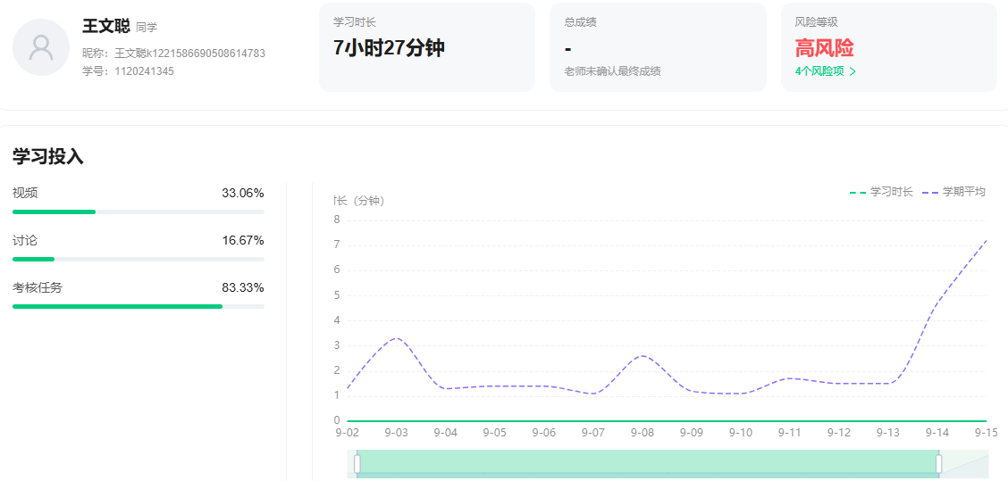

目 录
1 研究背景和意义 4
2 研究历史和现状 4
3 研究相关工作 4
4 研究目标、内容和关键问题 4
5 研究方案和技术路线 4
6 系统设计与实现 4
6.1 系统总体设计 4
6.2 关键功能模块实现 4
7 实验分析 4
7.1 实验目的和数据资源 4
7.2 实验环境和条件 4
7.3 评价方法 5
7.4 实验过程 5
7.5 实验结果和结论 5
8 总结与展望 5
9 附录 5

研究背景和意义

背景
IPv4 分组转发与路由选择是《计算机网络》课程的核心内容：路由器依据路由表对分组做最长前缀匹配，逐跳转发至目的主机；当网络出现节点或链路故障时，路由协议需要重新计算并收敛到新的可用路径。这些机制在课堂上多以"路由表 + 算法伪代码"的形式讲授，学生往往难以建立直观认识：
· 路由表如何生成、如何随拓扑变化更新，缺乏可见的中间过程；
· "逐跳转发"是动态过程，静态截图无法体现；
· 路由收敛是网络可靠性的关键指标，但在真实网络中无法随意断开链路来做实验。
网络仿真因此成为理解路由机制的重要手段。但现有仿真/教学工具（Packet Tracer、GNS3、NS-3、Mininet 等）多为重量级环境：需要安装虚拟机镜像、依赖 Linux 内核特性或编写 C++ 模块，部署成本高；且其关注点通常是"网络能否连通"，对"路由收敛耗时"这类指标的定量测量支持有限。

意义
本项目实现一个“轻量、可交互、可度量、可复现”的IPv4分组转发与路由选择模拟系统，其意义体现在：
1. 把抽象机制可视化：在浏览器中实时看到拓扑、路由表、逐跳转发动画，以及节点/链路故障后的路径变化（实测同一对端点 R1→R2 的路径由 1 跳变为 8 跳绕行）；
2. 把性能指标可度量：提供指标接口与测量脚本，直接给出"故障后路由重新计算耗时"的分布（实测最慢 13.97 ms），而不是笼统宣称"很快"；
3. 把实验可复现：拓扑由固定随机种子生成并可导出为 JSON，同一实验可反复重现，便于对比与验证；
4. 覆盖完整工程链路：需求分析、协议算法实现、B/S 全栈开发、性能优化、自动化测试与版本管理，符合课程设计"综合训练"的定位。

研究历史和现状

路由算法的发展
1.距离向量算法：源于 ARPANET 早期实践，1988 年标准化的 RIP（RFC 1058）以跳数为度量（最大 15 跳，16 表示不可达），实现简单但收敛慢，且存在计数到无穷问题；
2.链路状态算法：1979 年提出，OSPF（RFC 2328）以链路代价为度量，各路由器通过 LSA 洪泛获得全网一致链路状态数据库（LSDB），再各自运行 Dijkstra 算法计算最短路径树。由于每个路由器拥有全局拓扑视图，OSPF 在拓扑变化后收敛更快，成为大型网络的主流域内路由协议；
3.转发技术演进：1993 年 CIDR 引入无类别地址与路由聚合，使最长前缀匹配成为转发核心；此后转发平面硬件化，实现线速转发。

仿真与教学工具的现状
工具 | 典型实现方式 | 主要特点 | 用于本类实验的不足
Cisco Packet Tracer | 专有教学模拟器 | 图形化拖拽、配置命令贴近真实设备 | 协议实现为黑盒，难以定量测量收敛时间，无法自定义算法
GNS3 | 虚拟机/真实镜像 + Dynamips | 可运行真实路由软件，接近真实环境 | 部署重、依赖镜像，启动慢，不适合课堂快速演示
NS-3 | 离散事件仿真框架（C++/Python） | 模型精细，可做协议级研究 | 学习曲线陡，可视化弱，开发成本高
Mininet | Linux 命名空间 + 真实协议栈 | 逼近真实，SDN 研究常用 | 依赖 Linux/root，侧重拓扑与流量而非路由收敛过程
FRRouting/Quagga | 真实路由协议软件 | 协议实现完整 | 需多实例部署与网络配置，聚焦协议本身而非教学演示

可以看出，上述工具都在"更接近真实"的方向上做了大量工作，但面向课堂演示 + 指标可度量 + 实验结果可复现这一组合需求时，仍存在部署重、观测难、不便交互等问题。本项目采用"轻量实现 + 浏览器可视化 + 指标接口 + 自动化测试"的路线，作为上述工具的补充。

研究相关工作

相关标准与实现参考
· 路由协议：OSPF v2（RFC 2328）的 LSA 洪泛与 Dijkstra 最短路径计算；RIP（RFC 1058）的距离向量迭代；
· IPv6：RFC 8200 定义的地址结构与转发机制（本项目实现双栈）；
· 转发平面：最长前缀匹配（CIDR）与 TTL 递减规则；
· 工程实现：FastAPI/Starlette 的 WebSocket 支持、pydantic 数据校验、vis-network 前端图可视化、pytest 自动化测试。

本项目的定位
本项目不以协议细节的真实性为目标（如不做报文格式、定时器、邻居发现），而是聚焦于：
1. 路由器如何形成路由表（LSA 洪泛 + Dijkstra）；
2. 分组如何被逐跳转发（最长前缀匹配 + 本地/直连/远端三类处理 + TTL）；
3. 故障发生后路由如何重新收敛，以及收敛耗时是否可以定量验证（2 秒指标）；
4. 以上过程如何在浏览器中直观演示，并被自动化测试守护。

研究目标、内容和关键问题

研究目标
实现一个基于 B/S 架构的 IPv4 分组转发与路由选择模拟系统，满足以下可验证目标：
序号 | 课程需求 | 本项目实现 | 验证方式
1 | 模拟 Internet 路由交换过程，实现一种常用路由算法 | OSPF：LSA 生成 → 洪泛 → LSDB → 各节点 Dijkstra；另实现 RIP 距离向量算法 | 与独立实现的 Dijkstra/BFS 逐条比对 4900 条路由
2 | 演示节点故障时的路由选择 | 故障注入/恢复、故障前后路径对比面板、收敛耗时显示 | 演示场景（1 跳→8 跳→恢复 1 跳）+ 回归测试
3 | 基于 B/S 或 C/S 架构实现前后端 | FastAPI（WebSocket `/ws` + REST `/api/*`）+ 单页前端 | 真实uvicorn + WebSocket 集成测试
4 | 支持不少于 50 个网络节点 | 默认 50 节点/75 链路，拓扑可由种子复现或 JSON 加载 | 扩展性实验（60/100/150/300/400 节点）
5 | 单点故障后重新计算不超过 2 秒 | 最小堆 Dijkstra + 前缀解析缓存 | 穷举 50 个节点故障 + 75 条链路故障共 125 个样本

研究内容
· 1. 网络拓扑与数据模型：节点、接口、链路、LSA、路由表项的设计与自动地址分配（IPv4/IPv6 双栈）；
· 2. 路由算法：OSPF 链路状态路由的完整流程实现；RIP 距离向量算法实现；
· 3. 分组转发：最长前缀匹配、三类下一跳处理（本机投递/直连投递/远端转发）、TTL 语义、丢包原因记录；
· 4. 故障模拟与收敛：节点/链路故障注入与恢复、接口状态一致性维护、路由重新计算与耗时度量；
· 5. 前后端交互与可视化：WebSocket 消息协议、拓扑渲染、逐跳转发动画、故障对比面板、路由表查看；
· 6. 质量保障：pydantic 入参校验、73 项自动化测试、独立实现交叉验证、指标接口；
· 7. 性能优化与双栈扩展（提升项）。

关键问题与难点分析
序号 | 关键问题 | 难点 | 本项目做法
1 | 收敛时间必须 < 2 秒 | 朴素的 Dijkstra（线性选点）+ 每次重新解析前缀字符串，在节点数增大时迅速劣化 | 最小堆 Dijkstra（`heapq`）+ 前缀解析结果缓存；用实测数据说明余量
2 | 状态一致性 | 节点、链路、接口三者状态若不自洽，会出现"报文穿过已断链路却报告送达"的仿真失真（本项目实测踩坑） | 接口状态改为派生量：接口 up ⇔ 链路 up 且两端节点 up；任何故障操作后统一刷新；转发的每一步都校验出接口/对端/链路可用性
3 | 演示的真实性 | 动画必须与后端真实转发的路径一致，不能"前端自己演一遍" | 后端返回真实 `path` 与 `ttl`，前端按 path 逐跳渲染；TTL 语义与真实路由器一致（源/目的节点不递减）
4 | 可度量与可复现 | 指标口径必须明确，实验必须能重跑 | 定义 `convergence_ms`（纯计算）与 `total_ms`（含推送）两个口径；拓扑由固定种子生成并可导出 JSON；提供测量脚本
5 | 健壮性 | 非法输入导致连接断开、内部异常泄漏到连接层 | 所有命令经 pydantic 校验，非法输入只返回错误响应；命令处理外层兜底 try/except

研究方案和技术路线

技术选型
层次 | 技术/库 | 版本 | 选型理由
语言 | Python | 3.14.3 | 网络与算法实现简洁，生态成熟
Web 框架 | FastAPI | 0.141.1 | 原生支持 WebSocket 与 OpenAPI 文档，类型友好
ASGI 服务器 | uvicorn | 0.52.4 | 轻量、支持 WebSocket
实时通信 | websockets | 17.1 | 前后端双向推送（拓扑、路由表、日志、转发结果）
数据校验 | pydantic | 2.13.5 | 声明式参数校验，错误信息可直接回传前端
前端可视化 | vis-network（单页 HTML + 原生 JS） | CDN 版本 | 图布局与交互开箱可用，无需构建工具
测试 | pytest | 9.1.1 | 用例组织与参数化方便（无需额外异步插件）
报告图表 | matplotlib | 3.11.2 | 由实测数据直接绘图，避免手写数字
文档生成 | python-docx | 1.2.0 | 按课程模板填充报告，可重复生成

技术路线
1. 需求分析：把课程 5 条需求翻译为可验证目标（见 4.1）；
2. 数据模型设计：Node/Interface/Link/Packet/LSA/RouteEntry；
3. 路由算法实现：先实现 OSPF（LSA 生成 → 洪泛 → 每节点 Dijkstra），再实现 RIP 用于对比；
4. 分组转发实现：最长前缀匹配 + 三类下一跳 + TTL 语义 + 丢包原因；
5. 服务层：WebSocket 命令协议 + REST 调试接口 + 参数校验 + 并发广播；
6. 前端可视化：拓扑渲染、逐跳动画、故障对比面板、路由表与日志；
7. 指标与测试：指标接口、测量脚本、73 项自动化测试（含独立实现的交叉验证）；
8. 性能优化与双栈扩展：最小堆 + 前缀缓存；IPv6 地址分配与转发；
9. 文档与报告：README、报告正文与图表（均由脚本生成，可复现）。

质量保障与版本管理
·Git 版本管理：功能分支开发 → 合并（`--no-ff`）→ 打标签（v0.1.0/v0.2.0/v0.3.0），提交信息说明动机与影响；
·自动化测试：73 项用例，覆盖路由正确性、状态一致性、转发语义、输入校验、性能指标与端到端集成；
·交叉验证：测试中独立实现一份 Dijkstra/BFS，与被测实现逐条比对，避免"自己验自己"；
·可复现性：固定随机种子 + 拓扑导出的 JSON 文件。

系统设计与实现

系统总体设计
系统采用 B/S 架构，前后端通过 WebSocket 双向通信，后端同时托管前端页面，单进程即可演示。
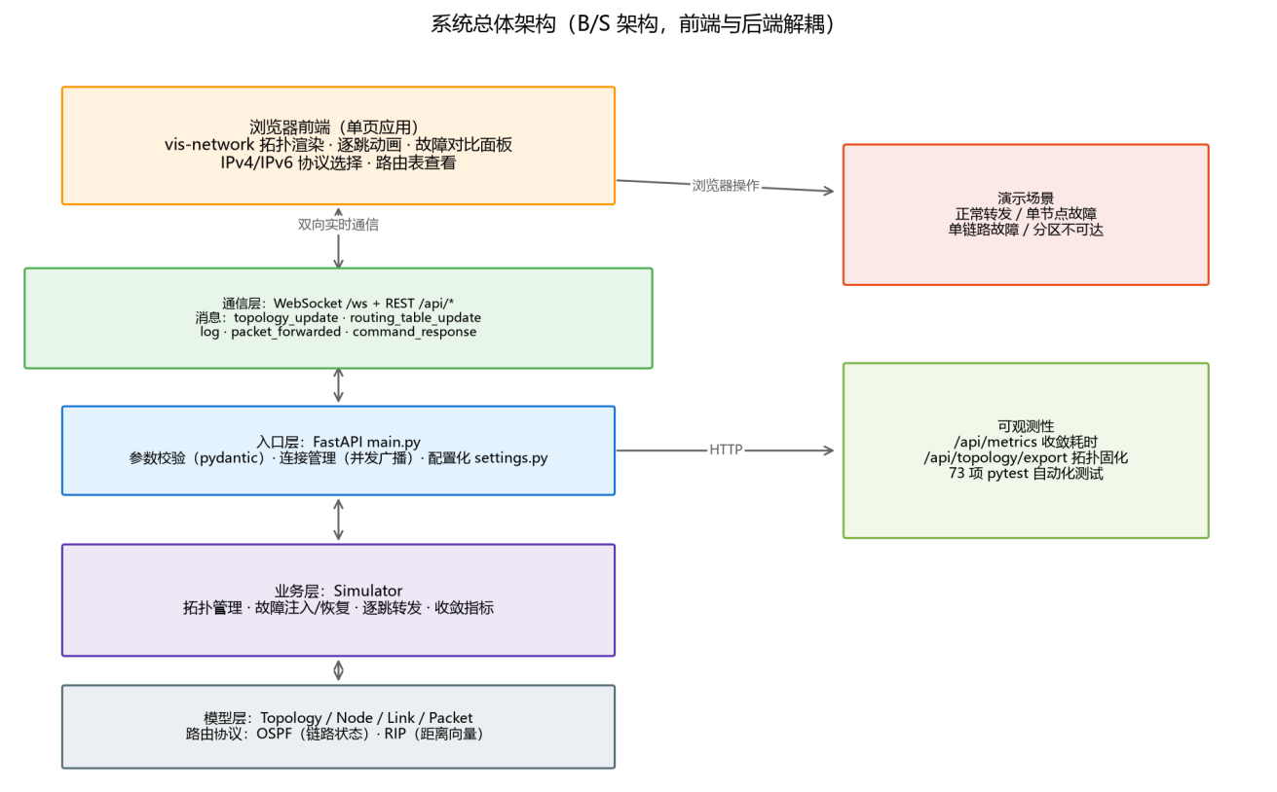
图 6-1 系统总体架构（分层与数据流）
各层职责如下表所示：
层次 | 主要文件 | 职责
前端展示层 | `frontend/index.html` | 拓扑渲染、逐跳动画、故障前后路径对比、路由表与日志、IPv4/IPv6 协议选择
通信层 | WebSocket `/ws`、REST `/api/*` | 实时推送拓扑/路由表/日志/转发结果；提供指标与拓扑导出接口
入口层 | `backend/main.py`、`backend/settings.py` | 连接管理、命令校验与分发、CORS、静态托管、配置注入
业务层 | `backend/network/simulator.py` | 拓扑管理、故障注入/恢复、逐跳转发、收敛指标
模型层 | `topology.py`/`node.py`/`link.py`/`packet.py` | 节点、接口、链路、分组的数据结构与基本行为
协议层 | `routing/ospf.py`、`routing/rip.py` | 路由计算（链路状态 / 距离向量）

主要功能
1. 拓扑管理：随机生成（环形保连通 + 随机弦边，可固定种子）或从 JSON 加载；
2. 路由计算：OSPF 全网路由计算与重计算；RIP 距离向量计算；
3. 分组转发：指定源节点与目的地址（IPv4/IPv6）逐跳转发，返回路径、TTL 与状态；
4. 故障模拟：单节点/单链路故障注入与恢复，自动触发全网路由重计算；
5. 可视化：拓扑状态着色、逐跳动画、故障前后路径对比、收敛耗时面板、节点路由表查看、实时日志；
6. 可观测性：`/api/metrics` 指标接口、`/api/topology/export` 拓扑导出。

主要性能指标（实测）
指标 | 实测值 | 说明
拓扑规模 | 50 节点 / 75 链路（平均度 3.0） | 需求要求 ≥ 50 节点
全网路由条目 | 5600 条（IPv4 2800 + IPv6 2800） | 含协议路由与本机/直连路由
单点故障后重计算耗时 | 最慢 13.97 ms，平均 11.4 ms | 穷举 125 个故障样本
端到端（含推送 49 张路由表） | 23.4 ~ 24.4 ms | 真实服务 + WebSocket 客户端测量
自动化测试 | 73 项 / 11.5 s | 全部通过

核心数据结构
结构 | 关键字段 | 说明
Node | id、loopback_ipv4/ipv6、interfaces、lsdb、routing_table | 路由器节点，维护 LSDB 与路由表
Interface | name、ipv4/ipv6、neighbor_id、neighbor_ipv4/ipv6、cost、status | 接口状态为**派生量**，由链路与节点状态决定
Link | source_id、target_id、cost、bandwidth、delay、status | 链路自身状态（admin）与有效状态分列
LSA | node_id、neighbors[{neighbor_id, cost}]、sequence | 链路状态通告，序列号递增
RouteEntry | destination、next_hop（local/direct/地址）、metric、interface、protocol | 路由表项，支持本机/直连/远端三类下一跳

关键功能模块实现

拓扑与"状态单一真相"
节点状态、链路状态、接口状态三者必须自洽。本项目的设计是：接口状态为派生量——接口 up 当且仅当链路 up 且两端节点都 up；任何故障注入/恢复、拓扑增删之后统一刷新：
```python
for link in self.links:
status = "up" if self.is_link_operational(link) else "down"
for node_id, intf_name in ((link.source_id, link.source_interface),
(link.target_id, link.target_interface)):
... # 按名称定位接口并设置派生状态
```
这样做的直接收益是：路由表中不会出现指向"已断链路"的路由，LSA 也不会错误通告不可用邻居。对外快照中，`status` 表示链路的有效状态（能否承载流量），`admin_status` 保留链路自身状态，避免前端出现"节点故障但链路显示正常"的矛盾画面。

OSPF 路由计算
每次路由计算（初始化与拓扑变化后）执行三步：
1. LSA 生成：每个 up 节点生成本节点的 LSA（仅包含状态为 up 的邻居及其代价），并写入自己的 LSDB；
2. LSA 洪泛：把每个节点的 LSA 复制到其它 up 节点的 LSDB（序列号更大者覆盖旧记录）；
3. 路由计算：每个 up 节点基于 LSDB 运行 Dijkstra，得到到其它各节点的最短路径，目的前缀取目的节点的回环地址（IPv4 `/32`、IPv6 `/128`），下一跳为出接口对端地址。

路由查找与分组转发
转发流程见下图，核心是"每一步都能解释丢包原因"：
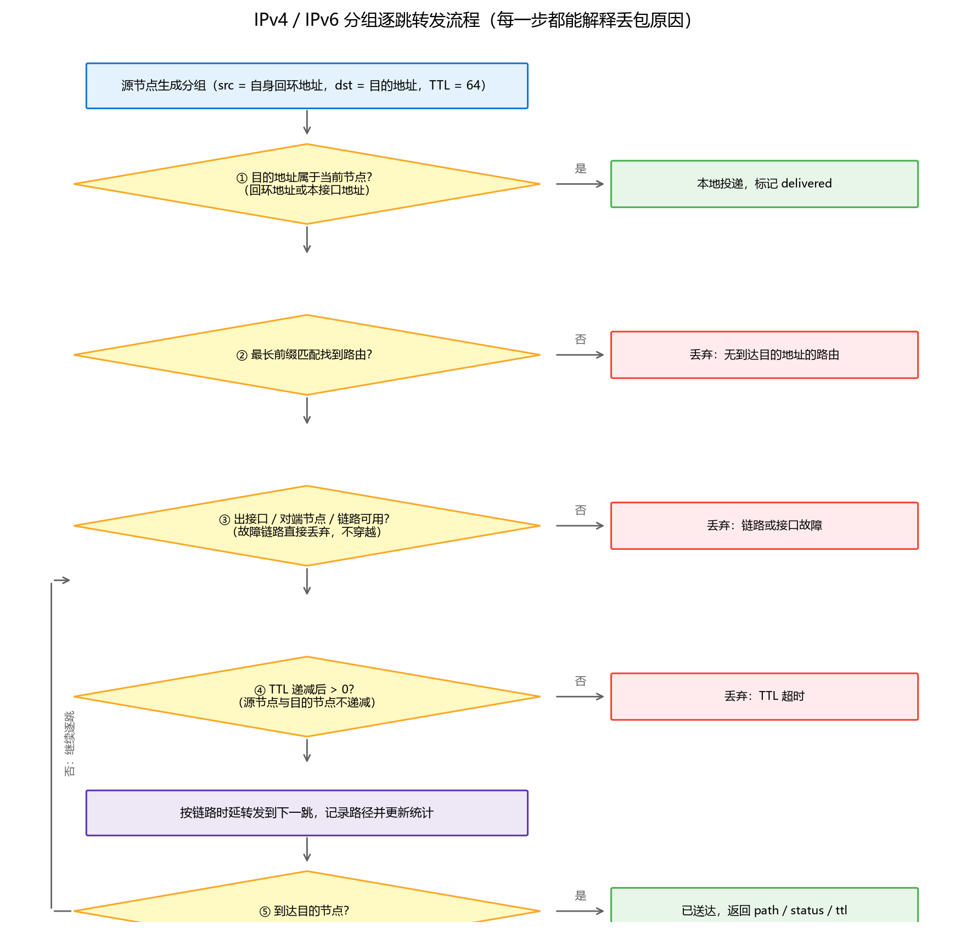
图 6-2 分组逐跳转发流程
·最长前缀匹配：路由表项在写入时即编译为前缀对象并缓存，查找时按"同地址族 + 前缀更长者胜"选取；
·三类下一跳：`local`（目的地址属于本机 → 本地投递）、`direct`（直连网段 → 从出接口直接发往对端）、远端地址（按下一跳转发，并校验下一跳位于出接口网段内）；
·可用性校验：每一跳都检查出接口、对端节点、链路是否可用，故障链路上的分组会被明确丢弃而不是"穿过去"；
·TTL 语义：报文到达中转路由器时递减，减到 0 丢弃；源节点是发送方、目的节点是接收方，二者都不递减，因此 h 跳路径的最小可用初始 TTL 为 h；
·结果可解释：丢弃时记录原因（无路由/链路故障/TTL 超时/下一跳不在网段内），并保留已走过的路径供前端展示。

故障注入与收敛度量
故障注入流程为：设置故障（节点 down 或链路 down）→ 统一刷新接口派生状态 → 广播拓扑快照 → 触发全网路由重计算 → 推送各节点路由表 → 记录耗时指标。为避免多客户端并发注入造成状态交错，故障操作使用 `asyncio.Lock` 串行化。
度量口径明确区分为两个指标，避免"看起来很快但说不清快在哪"：
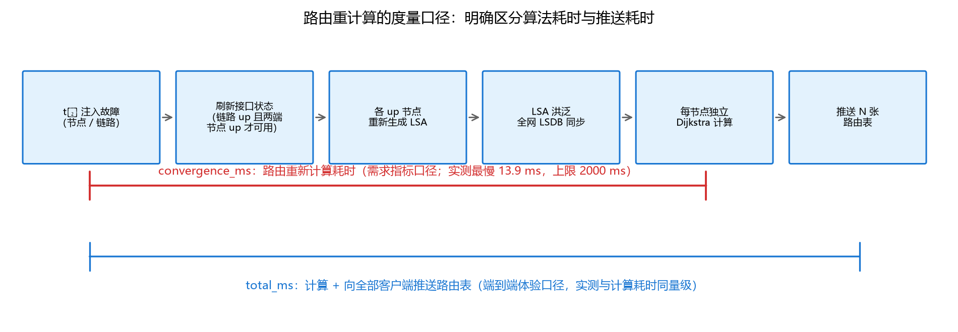
图 6-3 路由重计算耗时度量口径
· `convergence_ms`：路由重新计算本身的耗时（需求"不超过 2 秒"的判定口径）；
· `total_ms`：计算 + 向所有在线客户端推送全部路由表的耗时（端到端体验口径）。

WebSocket 服务与前端可视化
消息类型如下表：
方向 | 类型 | 说明
服务端→客户端 | `topology_snapshot` / `topology_update` | 连接时快照与拓扑变化
服务端→客户端 | `routing_table_update` | 单节点路由表（一次故障会推送 N-1~N 条）
服务端→客户端 | `log` / `packet_forwarded` | 运行日志 / 转发结果（path、ttl、status、drop_reason）
客户端→服务端 | `command_response`（响应） | 命令执行结果
客户端→服务端 | `get_topology`、`get_routing_table`、`send_packet`、`inject_fault`、`recover_fault` | 五类命令

实现要点：广播时 JSON 只序列化一次、并发发送（`asyncio.gather`）而非串行等待，单连接超时只剔除该连接；前端在收到 `packet_forwarded` 后按真实 `path` 逐跳播放动画，并同步更新路由表面板与日志（路由表更新日志按 300 ms 聚合，避免一次故障刷屏数百行）。

双栈 IPv6 支持（提升项）
节点同时拥有 IPv4 与 IPv6 回环地址（`10.255.x.y/32` 与 `2001:db8:ffff::x/128`），每条链路同时分配 `/30`（IPv4）与 `/127`（IPv6）网段；路由计算为同一目的节点同时安装 IPv4 与 IPv6 路由（度量值相同）；转发时按目的地址的地址族选择协议与源地址。前端提供协议选择器与"目的地址"输入框。

可观测性与自动化测试
· `/api/metrics` 输出最近/最大/平均收敛耗时、故障次数、分组收发统计，并直接给出指标是否满足的判定；
· 73 项自动化测试覆盖：路由正确性（与独立 Dijkstra/BFS 交叉验证 4900 条路由）、状态一致性（故障后不"复活"死链路、报文不穿越死链路、网络分区行为）、转发语义（本机/直连投递、路径最优无环、TTL 语义、丢弃原因、IPv6）、输入校验（34 项非法输入）、性能指标（穷举单点故障断言 < 2 s）、端到端集成（真实 uvicorn + WebSocket）。

实验分析

实验目的和数据资源
实验目的：（1）验证路由计算的正确性（与独立实现逐条比对）；（2）验证 50 节点规模下单点故障后的路由重新计算时间满足"不超过 2 秒"；（3）验证可视化演示与真实转发结果一致（故障前后路径对比）；（4）验证系统在非法输入下的健壮性。
数据资源：
资源 | 说明
拓扑生成器 | 环形保证连通 + 随机弦边；节点数与随机种子可配置
实验拓扑 | 50 节点 / 75 链路（平均度 3.0），随机种子 20240915，可导出为 JSON 复现
地址资源 | 节点回环 `10.255.x.y/32`、`2001:db8:ffff::x/128`；链路网段 `/30`、`/127`
路由条目 | 全网 5600 条（协议路由 4900 条 + 本机与直连路由 700 条）

实验环境和条件
项目 | 配置
操作系统 | Windows（本机实测环境）
CPU/内存 | 普通开发机（x86_64），16 GB 内存
运行时 | Python 3.14.3
后端依赖 | FastAPI 0.141.1、uvicorn 0.52.4、websockets 17.1、pydantic 2.13.5
测试与绘图 | pytest 9.1.1、matplotlib 3.11.2、python-docx 1.2.0
浏览器 | Microsoft Edge（前端渲染与无头截图）
网络 | 前端首次加载需访问 CDN 获取 vis-network（离线演示需本地化）

**网络拓扑结构与逻辑关系**：实验拓扑（50 节点）与单点故障后的状态如下图所示；系统的分层逻辑关系见图 6-1。
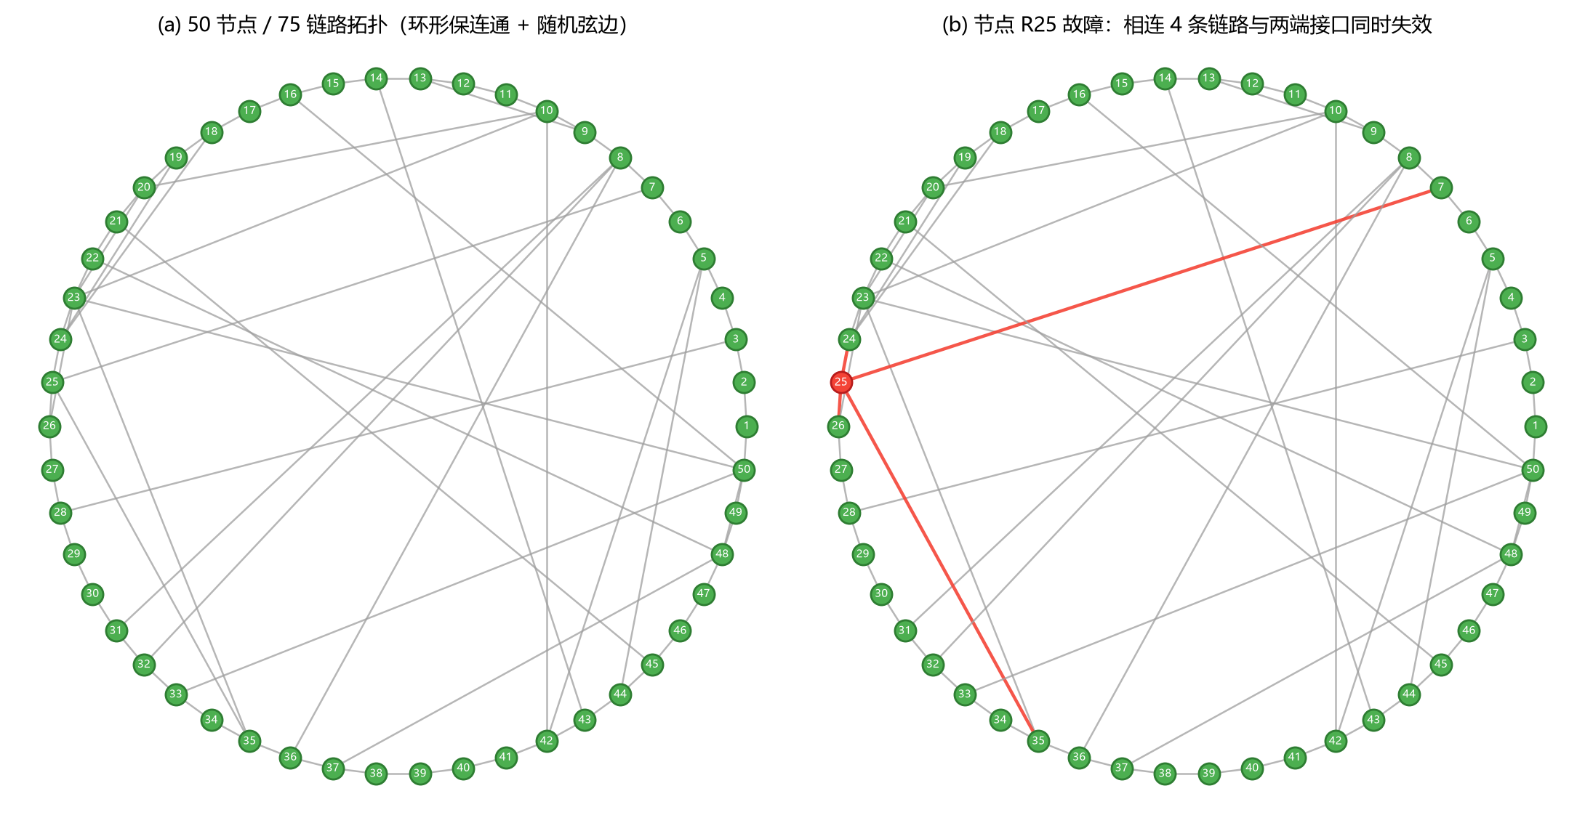
图 7-1 实验拓扑（50 节点/75 链路）与节点 R25 故障后的状态
**参数说明**：
参数 | 取值 | 说明
节点数 | 50（另测 60/100/150/300/400） | 需求要求 ≥ 50
链路代价 cost | 1 ~ 10（随机） | OSPF 度量值
链路时延 delay | 1 ~ 5 ms | 逐跳转发按此时延模拟传输
链路带宽 | 1000 Mbps | 演示属性
分组 TTL | 默认 64（可选 1~255） | 每经过一台中转路由器减 1
收敛指标上限 | 2000 ms | 课程指标
随机种子 | 20240915 | 保证拓扑与实验可复现

评价方法
（1）指标口径与计算方法
· `convergence_ms = (t_after - t_before) × 1000`，其中 `t_before/t_after` 由 `time.perf_counter()` 在路由重计算前后采样，仅包含算法耗时（图中红色区间）；
· `total_ms` 额外包含向所有客户端推送 N 张路由表的耗时（蓝色区间）；
· 端到端时延：由 WebSocket 客户端记录"发送故障注入命令 → 收到响应"的墙钟时间。
（2）正确性评价方法
· 交叉验证：在测试中独立实现一份 Dijkstra（代价最短）与 BFS（跳数最短），把被测系统生成的每条路由与独立实现的最短路结果逐条比对；对 50 节点全网，共比对 4900 条协议路由（2450 个节点对 × IPv4/IPv6 各一条）；
· 不变量检查：① 无黑洞路由（每条路由的出接口/链路/对端节点都可用）；② 无过期路由（不可达目的地不出现在路由表中）；③ 路由完备性（每个节点都能到达所有其它可达节点）；
· 端到端转发验证：随机节点对发送分组，校验送达状态、路径连续、路径代价等于独立 Dijkstra 的最短路代价，且不出现环路。
（3）健壮性评价方法：构造 34 类非法输入（数字型 IP、非对象参数、超长节点 ID、未知命令、协议与地址版本不一致等），要求全部返回结构化错误、无副作用，且 WebSocket 连接保持可用。

实验过程
实验流程：固定种子启动系统 → 采集初始拓扑与路由表 → 穷举单点故障并测量收敛耗时 → 端到端转发与路径绕行验证 → IPv6 转发验证 → 输入健壮性验证 → 运行自动化测试。
分组转发与判定的完整流程见图 6-2；实验过程中的关键状态变化如下表所示。
具体步骤：
· 1. 启动与复现：以 `RS_SEED=20240915`、`RS_NUM_NODES=50` 启动后端，浏览器访问 `http://localhost:8000/`，得到与报告一致的拓扑；
· 2. 初始状态采集：通过 `/api/topology` 与 `get_routing_table` 采集 50 个节点的路由表（共 5600 条），做交叉验证；
· 3. 穷举单点故障：对 50 个节点分别注入故障再恢复，对 75 条链路分别注入故障再恢复，记录每次 `convergence_ms`（共 125 个样本）；
· 4. 端到端转发：随机选取节点对发送分组，校验路径与最短路一致；指定 R1→R2 发送分组，得到 1 跳路径（故障前基准）；
· 5. 故障绕行对比：注入链路 R1–R2 故障，系统自动重新计算并重发分组，得到 8 跳绕行路径；恢复链路后路径回到 1 跳；
· 6. IPv6 验证：选择协议 IPv6，R2→R41（`2001:db8:ffff::29`）发送分组，验证 5 跳送达；
· 7. 健壮性与测试：发送 34 类非法命令验证不断连；运行 73 项 pytest 用例。
界面演示：正常状态、链路故障后的自动绕行、IPv6 转发三个场景的真实界面如下图（由无头浏览器驱动页面自动执行演示流程后截取）。
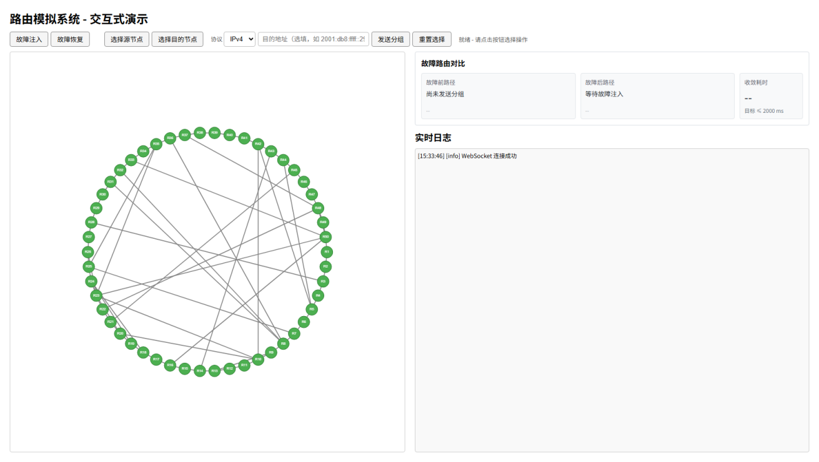
图 7-3 系统主界面（正常状态，含协议选择器与目的地址输入框）
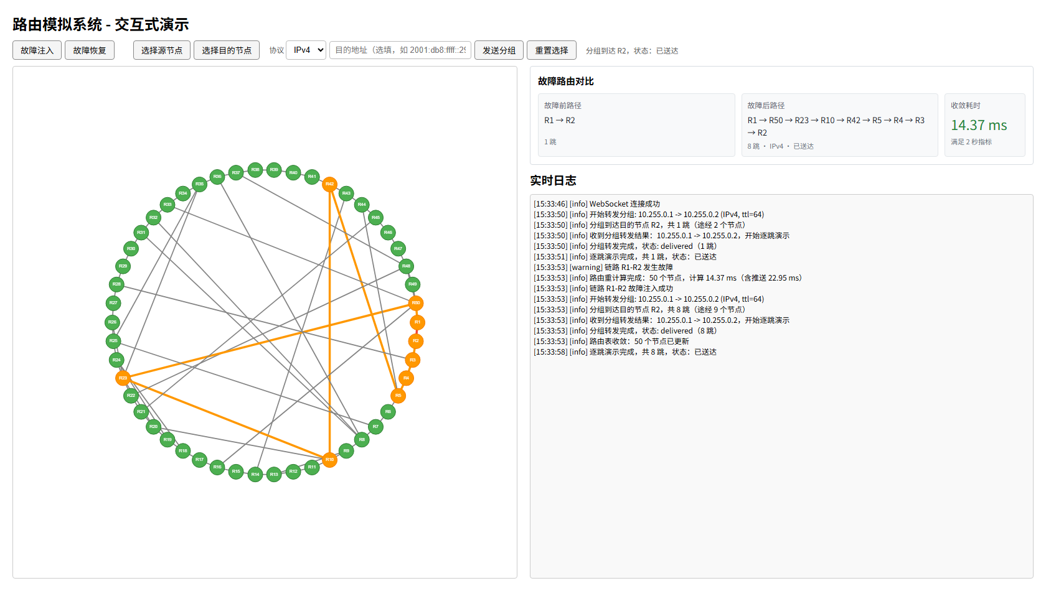
图 7-4 链路 R1–R2 故障后的自动绕行：路径由 1 跳变为 8 跳，收敛耗时 14.24 ms
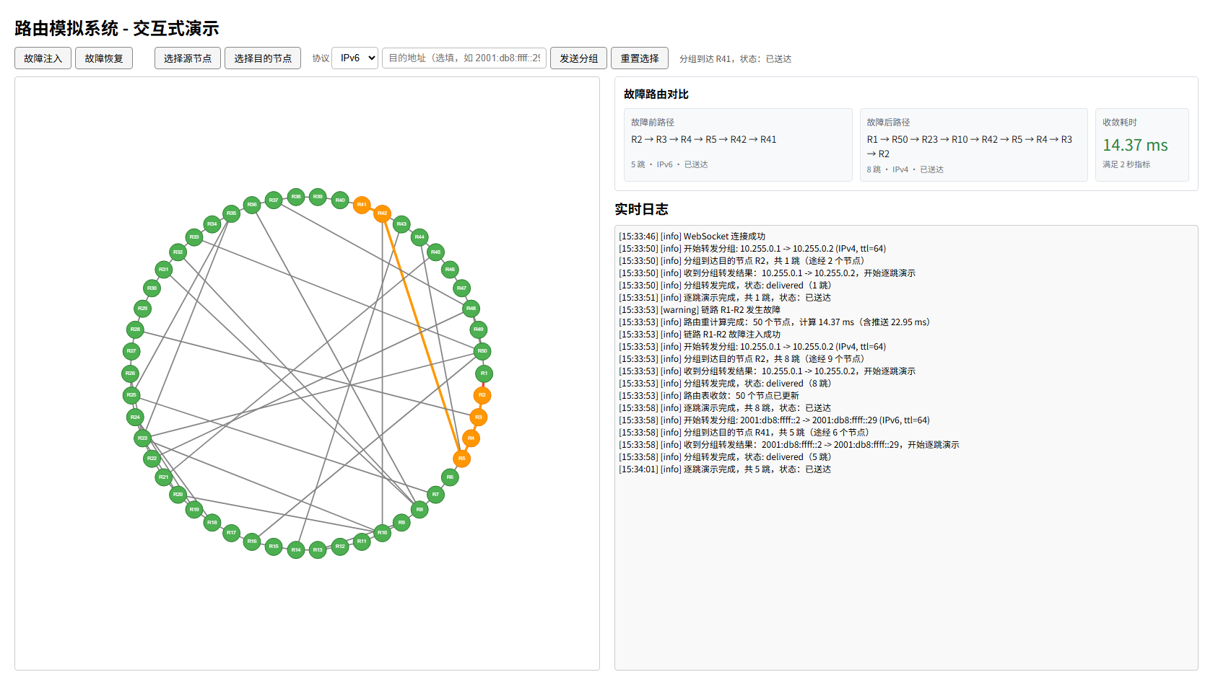
图 7-5 IPv6 分组转发演示（R2→R41，5 跳送达）

实验结果和结论

收敛时间：穷举全部单点故障
故障类型 | 样本数 | 最慢 | 平均 | 中位数 | P95 | 与 2 秒上限的余量
单节点故障 | 50 | 13.90 ms（R45） | 11.35 ms | 11.45 ms | 12.94 ms | ≥ 143 倍
单链路故障 | 75 | 13.97 ms（R3–R28） | 11.37 ms | 11.16 ms | 12.70 ms | ≥ 143 倍

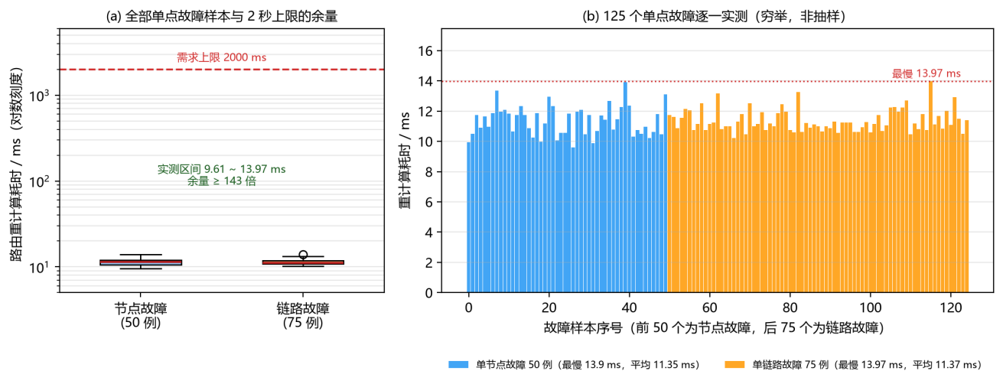
图 7-6 穷举 125 个单点故障样本的重计算耗时（对数刻度体现余量）
结论：在 50 节点规模下，任意单个节点或链路故障后的路由重计算时间最慢 13.97 ms，远小于 2 秒指标。注意本实验是“穷举”（50 + 75 = 125 个样本全部实测），而不是抽样估计，因此"任意单点故障均满足指标"是可证的事实。

规模扩展性与优化前后对比
节点数 | 链路数 | 改动前重计算耗时 | 改动后重计算耗时 | 加速比
50 | 75 | 14.2 ms | 11.1 ms | 1.28×
60 | 90 | 22.4 ms | 16.7 ms | 1.34×
100 | 150 | 72.4 ms | 47.4 ms | 1.53×
150 | 225 | 184.9 ms | 112.0 ms | 1.65×
300 | 450 | 1103.0 ms | 446.0 ms | 2.47×
400 | 600 | 2321.6 ms | 832.4 ms | 2.79×

（改动前 = 仓库早期版本（标签 v0.1.0 之前），改动后 = 当前版本；测量使用同一脚本、同一随机种子、各重复 3 次取平均。）
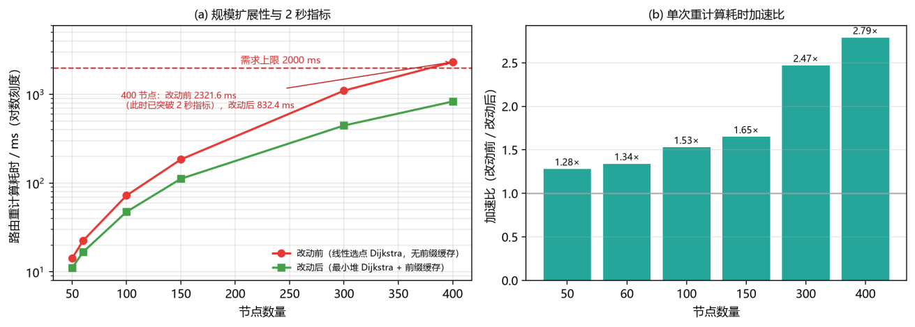
图 7-7 规模扩展性与优化前后对比（对数刻度，含 2 秒指标线）
结论：① 50 节点规模下两种实现都远低于 2 秒，说明需求本身留有余量；② 但随着规模增大，改动前实现在 400 节点时达到 2321.6 ms，首次突破 2 秒指标，而改动后为 832.4 ms（仍有 2.4 倍余量），说明优化（最小堆 Dijkstra + 前缀解析缓存）显著拓宽了可用规模；③ 加速比随规模增大而提高（1.28× → 2.79×），符合"降低算法复杂度"的预期。

同一对端点的故障前后路径对比
阶段 | 路径 | 跳数
故障前 | R1 → R2 | 1
链路 R1–R2 故障后 | R1 → R50 → R23 → R10 → R42 → R5 → R4 → R3 → R2 | 8
节点 R1 故障再恢复后 | R1 → R50 → R23 → R10 → R42 → R5 → R4 → R3 → R2 | 8
链路 R1–R2 恢复后 | R1 → R2 | 1

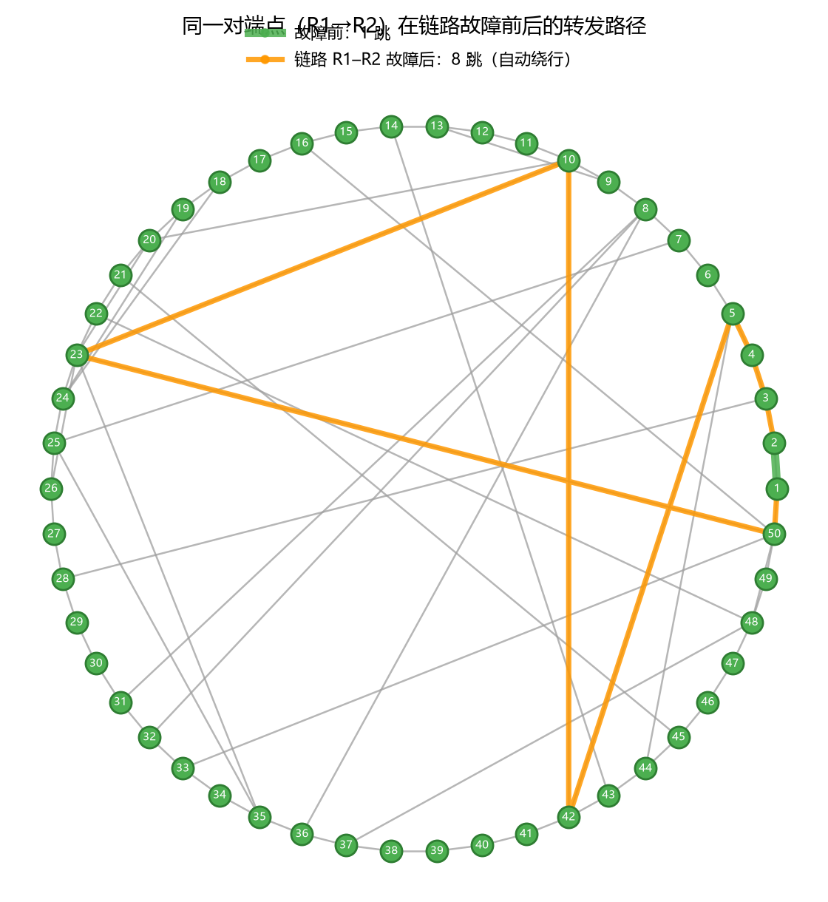
图 7-8 故障前后路径对比（绿色为故障前 1 跳直连，橙色为故障后 8 跳绕行）
结论：故障后路由自动绕行且不穿越已断链路（测试同时断言路径中每条链路的有效性）；链路恢复后路由回到最优路径，说明重计算对"恢复"同样正确响应。

端到端时延与推送规模
项目 | 实测值
推送的路由表数量 | 49 张（50 节点中故障节点不推送）
路由重计算耗时（convergence_ms） | 10.93 ms
含推送总耗时（total_ms） | 23.43 ms
客户端观测墙钟时间 | 24.4 ms

结论：即使把 49 张路由表推送给客户端，端到端耗时仍在 25 ms 量级，相对 2 秒指标有约 80 倍余量；`/api/metrics` 给出的"指标满足"判定与实测一致。

正确性与健壮性验证
验证项 | 方法 | 结果
OSPF 路由正确性 | 与独立 Dijkstra 逐条比对 4900 条路由（IPv4 + IPv6 各 2450 条） | 全部一致
RIP 算法正确性 | 与独立 BFS 跳数比对 | 全部一致
路由不变量 | 无黑洞、无过期路由、路由完备性 | 通过（故障前后均检查）
端到端转发 | 随机节点对（20 组）：送达率、路径无环、代价最优、TTL 消耗 | 20/20 通过
输入健壮性 | 34 类非法输入 | 全部返回结构化错误、连接不断开、无副作用
自动化测试 | 73 项用例 | 全部通过（11.5 s）

结果分析与讨论
· 1. 为什么能做到毫秒级收敛：本实现的"收敛"是同步完成的算法过程（LSA 全量生成 → 洪泛 → 各节点 Dijkstra），不含真实协议的定时器等待（如 OSPF 的 Hello/Dead 间隔、SPF 延迟）。因此实测值反映的是算法与实现效率，而非真实网络的协议收敛时间，二者不可直接比较——报告中对此明确说明，避免夸大。
· 2. 性能瓶颈的定位：优化前的主要开销不在 Dijkstra 本体的邻接遍历，而在"线性选点"（O(N²) 每次）与"每次写入路由表都重新解析前缀字符串"；改为最小堆 + 全局前缀缓存后，400 节点耗时下降约 64%。
· 3. 指标余量的意义：最坏样本 13.97 ms 相对 2000 ms 有 143 倍余量，说明系统不是"卡着指标线"实现的，在节点数增长到数百时仍有可用空间。
· 4. 局限：① 未模拟协议报文时序与定时器，不能用于协议行为研究；② 逐跳转发使用真实 `asyncio.sleep` 模拟链路时延，超长路径会占用命令处理时间（后续可改为虚拟时钟）；③ 单例模拟器为多客户端共享，无会话隔离与鉴权。

总结与展望

完成情况
对照课程 5 条需求，本项目全部完成，并在三项上做了提升（双栈 IPv6、自动化测试、性能优化）：
需求 | 完成情况 | 关键证据
模拟路由交换、实现常用路由算法 | 完成 | OSPF 完整流程 + RIP；4900 条路由与独立最短路逐条一致
演示节点故障时的路由选择 | 完成 | 1 跳 → 8 跳 → 恢复 1 跳；故障前后路径与收敛耗时面板
B/S 架构前后端 | 完成 | FastAPI WebSocket + 单页前端；端到端集成测试通过
≥ 50 节点 | 完成 | 50 节点/75 链路；扩展性实测至 400 节点
单点故障重计算 < 2 秒 | 完成（余量 ≥ 143 倍） | 穷举 125 个故障样本，最慢 13.97 ms
（提升）双栈 IPv6 | 完成 | IPv6 路由 2800 条；R2→R41 五跳送达
（提升）自动化测试 | 完成 | 73 项用例、11.5 s，含穷举故障与交叉验证

实验中遇到的问题及解决方案
序号 | 问题现象 | 根本原因 | 解决方案 | 回归测试
1 | 链路故障 + 节点故障/恢复后，报文"穿过"已断链路仍报告送达（仿真失真） | 节点恢复时无条件把所有接口置 up；转发时只校验节点不校验链路 | 接口状态改为派生量并统一刷新；转发每跳校验出接口/对端/链路 | `test_recovering_node_does_not_resurrect_failed_link` 等
2 | 节点故障后，相连链路在界面仍显示正常，出现"红节点 + 正常链路" | 快照直接输出链路自身状态，未反映两端节点状态 | 快照输出链路有效状态，另设 `admin_status` 保留自身状态 | `test_node_fault_marks_attached_links_and_interfaces_down`
3 | 发送非法命令（如 `dst_ip` 传数字）会导致 WebSocket 连接被断开 | 校验缺失，异常穿透到连接处理层 | 接入 pydantic 校验，非法输入只返回错误响应；命令处理外层兜底 | `test_command_validation.py`（34 项）
4 | ping 自己的回环地址、ping 直连邻居的接口地址都被丢弃 | 未处理"本地投递"与"直连投递"两类下一跳 | 增加 `local`/`direct` 路由与对应转发分支 | `test_forwarding.py`（本机/直连投递）
5 | 400 节点重计算超过 2 秒（2321.6 ms） | Dijkstra 线性选点 O(N²) + 每次重新解析前缀字符串 | 最小堆 Dijkstra + 前缀解析缓存（400 节点降至 832.4 ms） | 规模实验（50~400 节点）+ 穷举故障指标断言
6 | 日志写"共 2 跳"而界面显示 1 跳 | 误把路径节点数当作跳数 | 统一按"链路数 = 节点数 − 1"计算并加断言 | `test_forwarding.py` 跳数断言

提升建议与展望
· 1. 协议对比教学：把已实现的 RIP 接入前端，做 OSPF/RIP 在同一故障场景下的收敛过程对比（RIP 需补充水平分割、路由毒化、抑制计时器等机制）；
· 2. 洪泛过程可视化：当前 LSA 洪泛为同步全网广播，可细化为逐跳传播动画与收敛过程时间线，更直观地展示"路由交换"过程；
· 3. 虚拟时钟：用可配置倍速的虚拟时间替代真实 `asyncio.sleep`，支持长路径快速演示与大流量场景；
· 4. 多用户会话隔离：为每个连接维护独立模拟实例或只读视图，并对故障注入限流，避免多客户端互相影响；
· 5. 工程化完善：前端本地化 vis-network（支持离线演示）、拆分模块并引入构建、接入 CI 自动运行 73 项测试、补充登录鉴权；
· 6. 更大规模与真实拓扑：加载真实骨干网拓扑（如公开的 50~200 节点拓扑数据）验证算法在多路径、非均匀代价下的表现。

附录
附录 A 术语与缩写
缩写/术语 | 全称 | 说明
OSPF | Open Shortest Path First | 链路状态路由协议，本文实现其核心流程
LSA | Link State Advertisement | 链路状态通告，描述节点的可用邻居与代价
LSDB | Link State Database | 链路状态数据库，全网 LSA 的集合
RIP | Routing Information Protocol | 距离向量路由协议，以跳数为度量
CIDR | Classless Inter-Domain Routing | 无类别域间路由，最长前缀匹配的基础
TTL | Time To Live | 分组生存时间，每经一台路由器减 1
FIB | Forwarding Information Base | 转发表（本项目中即各节点路由表）
收敛 | Convergence | 拓扑变化后全网路由重新达到一致的状态

附录 B 运行环境变量与参数
变量 | 默认值 | 说明
`RS_NUM_NODES` | 50 | 随机拓扑节点数（≥ 2）
`RS_TOPOLOGY_FILE` | 空 | 拓扑 JSON 文件路径（提供后忽略节点数）
`RS_SEED` | 空 | 随机种子，用于复现实验（本文固定 20240915）
`RS_HOST` / `RS_PORT` | 0.0.0.0 / 8000 | 监听地址与端口
`RS_CORS_ORIGINS` | `*` | 跨域白名单（逗号分隔）
`RS_LOG_LEVEL` | INFO | 日志级别
`RS_DEBUG_LOGS` | 0 | 是否输出逐节点调试日志
`RS_RELOAD` | 0 | 是否开启热重载（仅开发）

附录 C 接口协议
接口 | 类型 | 参数 | 说明
`/ws` | WebSocket | — | 双向通信：拓扑、路由表、日志、转发结果、命令响应
`/health` | GET | — | 健康检查（节点数/链路数/运行状态）
`/api/metrics` | GET | — | 收敛耗时统计、故障与分组计数、指标满足判定
`/api/topology` | GET | — | 拓扑快照
`/api/topology/export` | GET | — | 导出拓扑 JSON（可配合 `RS_TOPOLOGY_FILE` 复现）
`/api/command` | POST | 命令 JSON | 与 WebSocket 同一套校验的命令接口

WebSocket 命令：`get_topology`、`get_routing_table`（`node_id`）、`send_packet`（`src_node`、`dst_ip`、可选 `protocol`/`ttl`）、`inject_fault` 与 `recover_fault`（`type=node` 时用 `id`，`type=link` 时用 `source`+`target`）。
附录 D 测试用例清单
测试文件 | 用例数 | 覆盖内容
`test_topology_state.py` | 8 | 状态一致性、故障恢复不复活死链路、网络分区
`test_routing.py` | 7 | 与独立 Dijkstra/BFS 交叉验证、本机/直连路由、JSON 可序列化
`test_forwarding.py` | 8 | 本机/直连投递、路径最优无环、TTL 语义、丢弃原因、IPv6
`test_fault_convergence.py` | 7 | 穷举单点故障断言 < 2 s、扩展性、拓扑可复现
`test_command_validation.py` | 34 | 非法输入返回结构化错误、无副作用、连接可用
`test_frontend_assets.py` | 6 | 前端 IPv6 入口约定与内联 JS 语法检查
`test_ws_integration.py` | 3 | 真实服务端到端、非法命令不断连、托管前端可用
合计 | 73 | 约 11.5 s 全部通过

附录 E 实验复现步骤
· 1. 安装依赖：`python -m venv .venv` → `pip install -r requirements.txt` → `pip install -r requirements-dev.txt`；
· 2. 固定种子启动：`set RS_SEED=20240915` → `cd backend` → `python main.py`；
· 3. 打开浏览器访问 `http://localhost:8000/`，按 7.4 节步骤演示：选择源/目的节点 → 发送分组 → 注入链路故障 → 观察绕行与收敛耗时；
· 4. 采集指标：`python report/scripts/measure_metrics.py`（输出 `report/metrics.json`）；
· 5. 规模对比：`python report/scripts/measure_scaling_generic.py --backend backend --label current --out report/metrics_current.json`；
· 6. 运行测试：`python -m pytest`（73 项）；
· 7. 重新生成图表与报告：`python report/scripts/make_figures.py` → `python report/scripts/capture_ui_screenshot.py` → `python report/scripts/build_docx.py`。

